Budownictwo mieszkaniowe w województwie
świętokrzyskim w 2020 r.
5.07.2021 r.
INFORMACJE SYGNALNE

W 2020 r. w województwie świętokrzyskim oddano
do użytkowania więcej mieszkań niż w roku poprzednim. Wzrosła też liczba mieszkań, na których budowę wydano pozwolenia lub dokonano zgłoszenia
z projektem budowlanym. Jednocześnie spadła liczba mieszkań, których budowę rozpoczęto. Zmniejszyła się przeciętna powierzchnia użytkowa oddanych mieszkań.
102,2
Dynamika liczby mieszkań oddanych do użytkowania r/r

Mieszkania oddane do użytkowania
W województwie świętokrzyskim w 2020 r. przekazano do użytkowania 3974 mieszkania,
tj. o 2,2% więcej niż przed rokiem. W województwie czwarty rok z rzędu notuje się wzrost
liczby mieszkań oddanych do użytkowania w stosunku do roku poprzedniego. W skali całego kraju do użytkowania oddano 220,8 tys. mieszkań (o 6,5% więcej niż w roku poprzednim). Mieszkania przekazane do użytkowania w województwie stanowiły 1,8% efektów budownictwa mieszkaniowego kraju.
Liczba mieszkań oddanych do użytkowania wzrosła
w 2020 r. o 2,2% r/r

Tablica 1. Mieszkania oddane do użytkowania według form budownictwa
WYSZCZEGÓLNIENIE  a – 2020  b – 2019 |  | Mieszkania | Izby |  | Powierzchnia użytkowa mieszkań w m²
 |  | Mieszkania | ogółem | przeciętnie  na 1 mieszkanie | ogółem | przeciętna  1 mieszkania
OGÓŁEM | a | 3974 | 17647 | 4,4 | 401663 | 101,1
 | b | 3888 | 17417 | 4,5 | 398437 | 102,5
Budownictwo:
indywidualne | a | 2254 | 12702 | 5,6 | 304325 | 135,0
 | b | 2248 | 12737 | 5,7 | 300147 | 133,5
przeznaczone na sprzedaż lub wynajem | a | 1688 | 4863 | 2,9 | 96187 | 57,0
 | b | 1439 | 4209 | 2,9 | 89288 | 62,0
spółdzielcze | a | - | - | - | - | -
 | b | 42 | 133 | 3,2 | 2190 | 52,1
komunalne | a | 32 | 82 | 2,6 | 1151 | 36,0
 | b | 110 | 205 | 1,9 | 4098 | 37,3
społeczne czynszowe | a | - | - | - | - | -
 | b | 46 | 128 | 2,8 | 2582 | 56,1
zakładowe | a | - | - | - | - | -
 | b | 3 | 5 | 1,7 | 132 | 44,0
Wśród mieszkań oddanych do użytkowania dominujący udział odnotowano w ramach
budownictwa indywidualnego. W 2020 r. inwestorzy indywidualni wybudowali 2254 mieszkania, co stanowiło 56,7% ogółu mieszkań oddanych do użytkowania, tj. o 1,1 p.proc. mniej niż
w 2019 r. Oddano także 1688 mieszkań przeznaczonych na sprzedaż lub wynajem (42,5% ogółu mieszkań oddanych do użytkowania), o 5,5 p.proc. więcej niż w roku poprzednim oraz
32 mieszkania komunalne (0,8%).

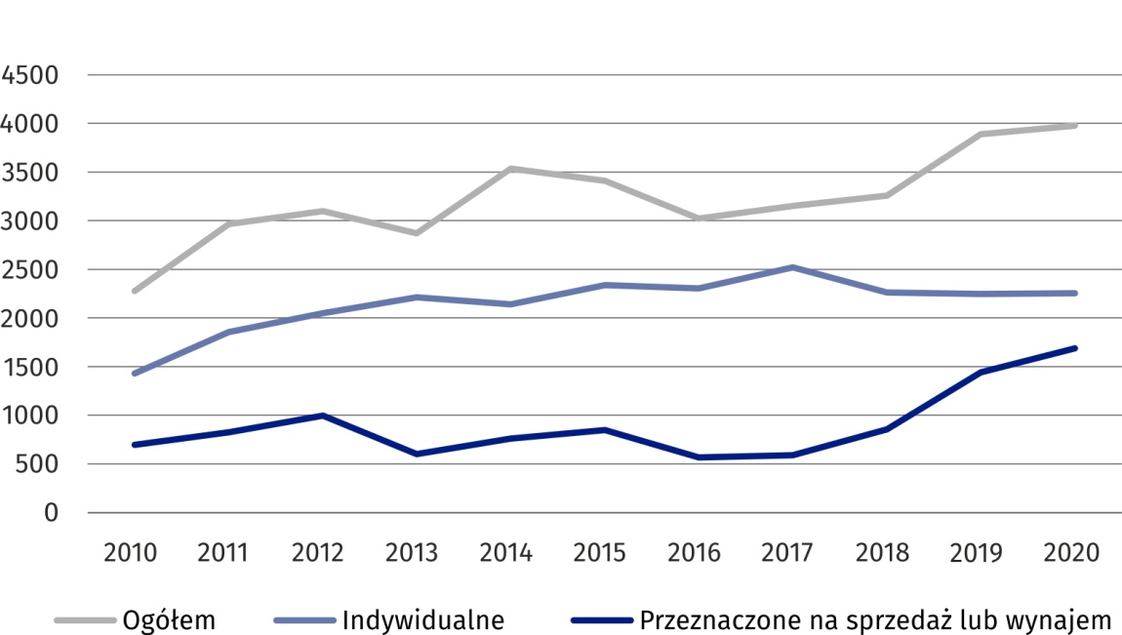
Wykres 1. Mieszkania oddane do użytkowania według wybranych form budownictwa

W miastach przekazano do użytkowania 2252 mieszkania, tj. 56,7% ogólnej liczby oddanych mieszkań w regionie. Był to drugi rok z kolei, w którym liczba oddanych mieszkań w miastach była większa niż na wsi.
Analizując dane w przekroju terytorialnym według powiatów, najwięcej mieszkań w 2020 r. przekazano do użytkowania w m. Kielce – 1545 (38,9% ogólnej liczby mieszkań w województwie) oraz powiecie kieleckim – 715 (18,0%). Najmniej mieszkań wybudowano w powiatach kazimierskim – 43 (1,1%) oraz pińczowskim – 47 (1,2%).

Natężenie budownictwa mieszkaniowego
Wskaźnik natężenia budownictwa mieszkaniowego (liczba oddanych do użytkowania mieszkań na 1000 ludności) ukształtował się w województwie 2020 r. na poziomie 3,2 i był większy
o 0,1 punktu w skali roku. Wskaźnik ten był wyższy w miastach niż na wsi i wyniósł odpowiednio 4,0 i 2,6 (rok wcześniej odpowiednio 3,7 i 2,7).

Tablica 2. Wybrane wskaźniki dotyczące mieszkań oddanych do użytkowania w 2020 r.
WYSZCZEGÓLNIENIE | Województwo | Miasta | Wieś
Mieszkania na 1000 ludności | 3,2 | 4,0 | 2,6
Mieszkania na 1000 zawartych małżeństw | 950 | 1319 | 696
Izby na 1000 ludności | 14,3 | 14,1 | 14,6
W 2020 r. najwięcej mieszkań w przeliczeniu na 1000 ludności oddano do użytkowania w m. Kielce, najmniej natomiast w powiecie pińczowskim i kazimierskim
Najwięcej mieszkań na 1000 ludności oddano do użytkowania w: m. Kielce – 8,0 oraz powiatach jędrzejowskim – 3,6 i staszowskim – 3,5. Najmniej zaś w powiatach: pińczowskim (1,2) oraz kazimierskim (1,3).

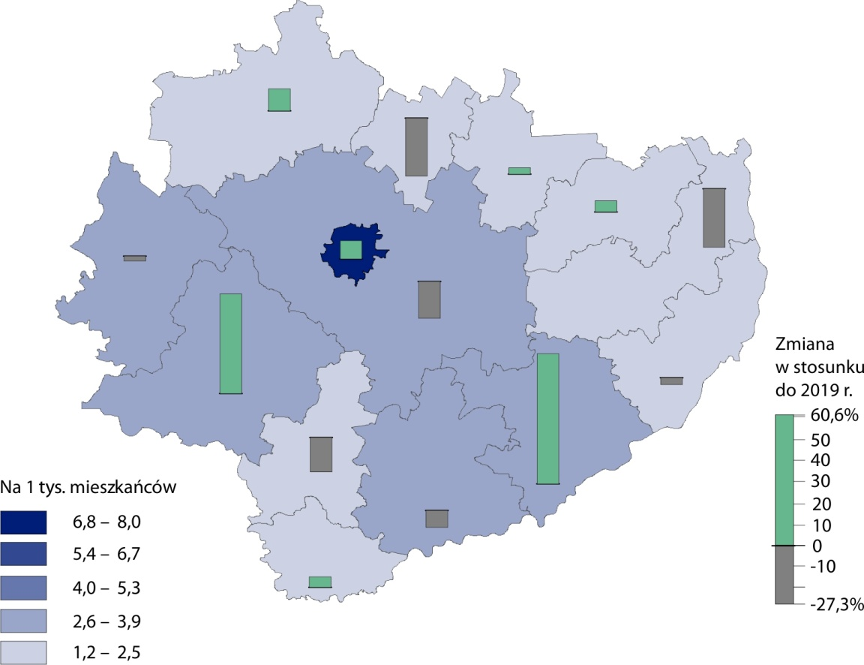
Mapa 1. Mieszkania oddane do użytkowania na 1000 ludności w 2020 r.

Świętokrzyskie = 3,2 Świętokrzyskie = 2,2%

Miarą zaspokojenia potrzeb mieszkaniowych jest stosunek liczby mieszkań przekazanych
do eksploatacji na 1000 zawartych małżeństw. W 2020 r. liczba mieszkań oddanych do użytkowania w przeliczeniu na 1000 nowo zawartych małżeństw wyniosła 950 (wobec 726
w 2019 r.). Wskaźnik ten w miastach ukształtował się na poziomie 1319 (wobec 927 rok wcześniej), natomiast na wsi wyniósł 696 (wobec 583 w roku poprzednim). Na poziomie powiatów najwyższy wskaźnik zanotowano w m. Kielce – 2579, powiecie jędrzejowskim – 1077 oraz
kieleckim – 871, najniższy natomiast w: pińczowskim – 331, opatowskim – 416 oraz kazimierskim – 417.

Standard mieszkań oddanych do użytkowania
Mieszkania o największej przeciętnej powierzchni użytkowej oddano w budownictwie indywidualnym — 150,9 m²

Jakość mieszkań przekazywanych do użytkowania określa ich wyposażenie w instalacje techniczno-sanitarne. W 2020 r. 95,0% mieszkań posiadało wodociąg z sieci, 73,6% kanalizację
z odprowadzeniem do sieci, 31,3% gaz z sieci, a do centralnej sieci grzewczej podłączonych było 23,1% mieszkań. Wodociąg z sieci zainstalowano w 98,0% mieszkań oddanych do użytkowania w miastach i 91,2% na terenach wiejskich. Kanalizację z odprowadzeniem do sieci posiadało 95,1% mieszkań w miastach i 45,5% na wsi. W miastach podłączono do gazociągu 44,3% mieszkań, a na wsi – 14,3%. Z ciepłej wody dostarczanej centralnie mogli skorzystać jedynie użytkownicy mieszkań oddanych do użytkowania w miastach – 40,8%.
Przeciętna powierzchnia użytkowa jednego mieszkania oddanego do użytkowania w 2020 r. wyniosła 101,1m² i była o 1,4 m² mniejsza niż w 2019 r. Największe mieszkania zostały przekazane przez inwestorów indywidualnych. Średnia powierzchnia użytkowa mieszkania w budownictwie indywidualnym wyniosła 135,0 m² (o 1,5 m² więcej niż w roku poprzednim). Najmniejszą powierzchnię miały mieszkania komunalne – 36,0 m² (o 1,3 m² mniej niż w roku poprzednim). W miastach przeciętna powierzchnia użytkowa mieszkania wyniosła 76,4 m² (o 2,8 m² mniej niż przed rokiem). Mieszkania wybudowane na obszarach wiejskich były o 57,0 m² większe niż w miastach. Ich powierzchnia wyniosła przeciętnie 133,4 m² (o 4,4 m² więcej niż przed rokiem).
Przeciętna powierzchnia użytkowa nowo oddanego mieszkania w 2020 r. wyniosła 101,1 m² i zmniejszyła się
o 1,4 m² r/r
Mieszkania o największej powierzchni użytkowej powstały w powiatach kazimierskim (przeciętna powierzchnia użytkowa – 155,8 m²) oraz opatowskim (148,8 m²), najmniejsze natomiast w m. Kielce (62,8 m²) oraz powiecie staszowskim (113,3 m²).
Tabl. 3. Mieszkania oddane do użytkowania według liczby izb
WYSZCZEGÓLNIENIE  a – 2020  b – 2019 |  | Ogółem | o liczbie izb
 |  | Ogółem | 1 | 2 | 3 | 4 | 5 | 6 | 7 | 8  i więcej
 |  | Ogółem | w %
OGÓŁEM | a | 3974 | 3,4 | 14,6 | 15,3 | 14,2 | 20,6 | 20,5 | 8,5 | 2,8
 | b | 3888 | 3,3 | 14,5 | 15,0 | 15,4 | 18,5 | 22,1 | 8,3 | 3,0
Budownictwo:
indywidualne | a | 2254 | 0,1 | 0,5 | 2,1 | 10,2 | 31,9 | 35,9 | 14,2 | 5,0
 | b | 2248 | 0,1 | 0,8 | 2,2 | 11,2 | 29,3 | 37,1 | 14,2 | 5,1
poza indywidualnym | a | 1720 | 7,8 | 33,1 | 32,6 | 19,3 | 5,8 | 0,3 | 1,1 | -
 | b | 1640 | 7,6 | 33,4 | 32,5 | 21,0 | 3,7 | 1,6 | 0,1 | 0,1
Przeciętne mieszkanie oddane do użytkowania składało się z 4,4 izby
Przeciętne mieszkanie wybudowane w 2020 r. w województwie świętokrzyskim składało się przeciętnie z 4,4 izby (w 2019 r. – 4,5 izby.). Największe mieszkania zostały przekazane przez inwestorów indywidualnych – 5,6 izby, a najmniejsze przez budujących mieszkania komunalne – 2,6 izby.

Nowe budynki mieszkalne oddane do użytkowania
Liczba nowych budynków mieszkalnych oddanych
do użytkowania w 2020 r. była o 0,5% niższa niż w roku
poprzednim
Na terenie województwa świętokrzyskiego w 2020 r. oddano do użytkowania – 2323 nowe budynki mieszkalne (tj. o 0,5% mniej niż przed rokiem). W miastach wybudowano ich 631 (o 12,9% więcej niż w 2019 r.), a na terenach wiejskich 1692 (o 4,7% mniej). Nowe budynki mieszkalne przekazane na obszarach wiejskich stanowiły 72,8% ogółu.
W 2020 r. inwestorzy indywidualni wybudowali – 2185 nowych budynków mieszkalnych
(w 2019 r. – 2206 budynków), co stanowiło 94,1% wszystkich nowych budynków mieszkalnych oddanych do użytkowania (w 2019 r. – 94,5%). Inwestorzy indywidualni budowali głównie budynki jedno mieszkaniowe (99,7%).
Biorąc pod uwagę liczbę kondygnacji, najwięcej wybudowano budynków 1–kondygnacyjnych (95,1%). W budownictwie mieszkaniowym od lat dominuje tradycyjna udoskonalona technologia wznoszenia, którą zastosowano przy budowie 99,5% nowych budynków mieszkalnych.
Przeciętny czas trwania budowy nowego budynku mieszkalnego, liczony od daty jej rozpoczęcia do terminu oddania budynku do użytkowania, wyniósł w województwie 59,2 miesiąca i był krótszy o 2,8 miesiąca niż w 2019 r. W budownictwie indywidualnym czas ten wyniósł 72,5 miesiąca i był o 3,8 miesiąca krótszy niż w 2019 r.

Mieszkania, których budowę rozpoczęto
W 2020 r. na terenie województwa świętokrzyskiego rozpoczęto budowę 4044 mieszkań,
tj. o 3,9% mniej niż przed rokiem. Po trzech latach wzrostu, był to drugi rok z notowanym spadkiem liczby rozpoczętych budów. W kraju również odnotowano spadek (o 5,7%) po sześciu latach obserwowanego wzrostu. Rozpoczęte budowy w województwie stanowiły 1,8% rozpoczętych budów w kraju. Z ogólnej liczby rozpoczętych budów mieszkań - 2847 stanowiły inwestycje indywidualne (70,4% ogółu) oraz 1197 mieszkania przeznaczone na sprzedaż lub wynajem (29,6%). W omawianym roku nie rozpoczęto żadnej budowy w ramach budownictwa komunalnego, spółdzielczego, zakładowego oraz społeczno czynszowego.
Liczba mieszkań, których budowę rozpoczęto spadła
w 2020 r. o 3,9% r/r
W sześciu powiatach liczba mieszkań, których budowę rozpoczęto, była większa niż w roku poprzednim. Najwyższy wzrost wystąpił w powiatach: skarżyskim (o 179,2% więcej niż w 2019 r.) i włoszczowskim (104,5%). Spadek nastąpił natomiast w ośmiu powiatach, najwyższy w powiecie starachowickim (o 27,9%) i jędrzejowskim (o 27,5%). Najwięcej rozpoczętych budów mieszkań było w powiecie kieleckim (1034) i m. Kielce (833). Najmniej zaś, w powiatach: kazimierskim (67), pińczowskim (70) oraz opatowskim (80).

Mieszkania, na budowę których wydano pozwolenie lub dokonano zgłoszenia z projektem budowlanym
Liczba mieszkań, na których budowę wydano pozwolenia lub dokonano zgłoszenia z projektem budowlanym wzrosła
w 2020 r. o 16,9% r/r

W 2020 r. wydano pozwolenia lub dokonano zgłoszenia z projektem budowlanym na realizację 4846 mieszkań, tj. o 16,9% więcej niż rok wcześniej. W kraju odnotowano wzrost o 2,9%
i był to siódmy z kolei rok z notowanym wzrostem. Liczba wydanych pozwoleń w województwie stanowiła 1,8% ogółu pozwoleń wydanych w kraju.

Wykres 2. Budownictwo mieszkaniowe
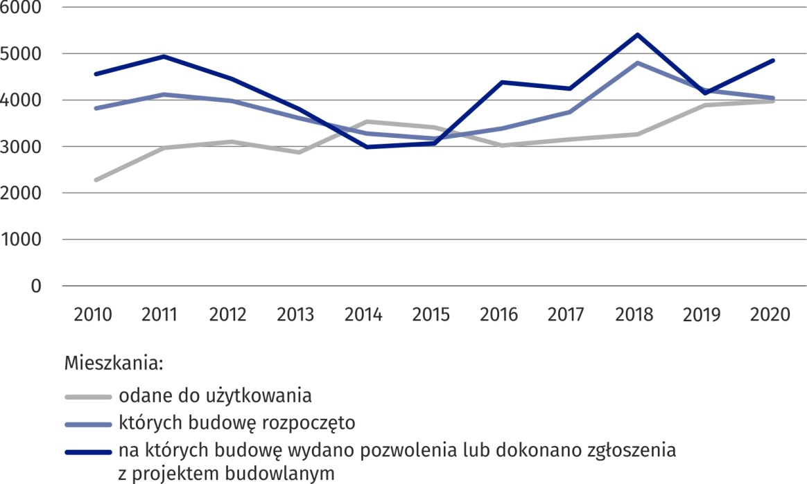

Z ogólnej liczby mieszkań, na realizację których wydano pozwolenia lub dokonano zgłoszenia z projektem budowlanym 62,5% stanowiły inwestycje indywidualne, a 37,1% mieszkania przeznaczone na sprzedaż lub wynajem. Wzrost liczby mieszkań, na realizację których wydano pozwolenia lub dokonano zgłoszenia z projektem budowlanym odnotowano w dziewięciu powiatach, przy czym najwyższy w: skarżyskim (o 124,1%) i włoszczowskim (o 118,8%). Spadek natomiast w pięciu powiatach, przy czym najwyższy w buskim (o 26,8%) oraz pińczowskim
(o 8,5%). Najwięcej pozwoleń lub dokonanych zgłoszeń odnotowano w m. Kielce (1160)
i w powiecie kieleckim (1060), najmniej zaś w kazimierskim (71), opatowskim (85) i pińczowskim (86).

Tablica 4. Województwo świętokrzyskie na tle kraju w 2020 r. — wybrane dane
WYSZCZEGÓLNIENIE | Polska | Województwo
WYSZCZEGÓLNIENIE | ogółem |  | Polska=100
Budynki mieszkalne nowe oddane  do użytkowaniaª | 92699 | 2323 | 2,5
kubatura w tys. m³ | 96460,2 | 2169,1 | 2,2
Mieszkania oddane do użytkowania^{b} | 220831 | 3974 | 1,8
na 1000 ludności | 5,8 | 3,2 | .
na 1000 zawartych małżeństw | 1522 | 950 | .
Izby^{b} | 833041 | 17647 | 2,1
przeciętna liczba izb w mieszkaniu | 3,8 | 4,4 | 15,8
Powierzchnia użytkowa mieszkań^{b} w tys. m² | 19585,4 | 401,7 | 2,1
przeciętna 1 mieszkania w m² | 88,7 | 101,1 | 14,0
Mieszkania oddane do użytkowania | 220831 | 3974 | 1,8
w tym budownictwo^{b}:
indywidualne | 73991 | 2254 | 3,0
przeznaczone na sprzedaż lub wynajem | 142691 | 1688 | 1,2
Mieszkania, których budowę rozpoczęto | 223842 | 4044 | 1,8
w tym budownictwo:
indywidualne | 90309 | 2847 | 3,2
przeznaczone na sprzedaż lub wynajem | 130208 | 1197 | 0,9
Mieszkania, na których budowę wydano pozwolenia lub dokonano zgłoszenia z projektem budowlanym | 276149 | 4846 | 1,8
w tym budownictwo:
indywidualne | 101428 | 3031 | 3,0
przeznaczone na sprzedaż lub wynajem | 171970 | 1799 | 1,0
a Dotyczy budynków oddawanych do użytkowania w całości lub jako pierwsze części nowych budynków; nie dotyczy budynków zbiorowego zamieszkania oraz budynków jednorodzinnych nieprzystosowanych do stałego zamieszkania (domów letnich i domków wypoczynkowych oraz rezydencji wiejskich). b Łącznie z mieszkaniami uzyskanymi z przebudowy i adaptacji pomieszczeń niemieszkalnych oraz z mieszkaniami w budynkach zbiorowego zamieszkania i budynkach niemieszkalnych.

W przypadku cytowania danych Głównego Urzędu Statystycznego prosimy o zamieszczenie informacji: „Źródło danych GUS”, a w przypadku publikowania obliczeń dokonanych na danych opublikowanych przez GUS prosimy o zamieszczenie informacji: „Opracowanie własne na podstawie danych GUS”.

Opracowanie merytoryczne:  Urząd Statystyczny w Kielcach  Dyrektor Agnieszka Piotrowska-Piątek  Tel: 41 249 96 00  e-mail:sekretariatuskie@stat.gov.pl | Rozpowszechnianie:  Rzecznik Prasowy Prezesa GUS  Karolina Banaszek  Tel: 695 255 011

Wydział Współpracy z Mediami  Tel: 22 608 34 91, 22 608 38 04  e-mail: obslugaprasowa@stat.gov.pl |  | www.stat.gov.pl
 |  | @GUS_STAT
 |  | @GlownyUrzadStatystyczny

Powiązane opracowania
Budownictwo mieszkaniowe w województwie świętokrzyskim w 2019 r.
Budownictwo mieszkaniowe w okresie styczeń-grudzień 2020 roku
Efekty działalności budowlanej w 2020 roku
Budownictwo w 2020 roku

Temat dostępny w bazach danych
Bank Danych Lokalnych
Dziedzinowe Bazy Wiedzy
STRATEG

Ważniejsze pojęcia dostępne w słowniku
Pojęcia stosowane w statystyce publicznej z dziedziny: Działalność budowlana

Od 2018 r. uległa zmianie metodologia klasyfikowania mieszkań realizowanych przez osoby fizyczne. Do 2017 r. włącznie wszystkie mieszkania realizowane przez osoby fizyczne zaliczane były do „budownictwa indywidualnego”, natomiast od 2018 r. mieszkania budowane przez osoby fizyczne z przeznaczeniem na sprzedaż lub wynajem (tj. w celu osiągnięcia zysku) są ujmowane w formie „budownictwa przeznaczonego na sprzedaż lub wynajem”. Dla lat 2015-2017 dane dotyczące mieszkań oddanych do użytkowania zostały przeliczone wg obowiązującej metodologii.
Dotyczy budynków oddawanych do użytkowania w całości lub jako pierwsze części nowych budynków; nie dotyczy budynków zbiorowego zamieszkania oraz budynków jednorodzinnych nieprzystosowanych do stałego zamieszkania (domów letnich i domków wypoczynkowych oraz rezydencji wiejskich).

